CHUYÊN ĐỀ ÔN THI VÀO LỚP 10 THPT
Sáng ngày 14/3/2024, tại trường THCS Chu Văn An, phòng GDĐT Ngô Quyền tổ chức lên lớp chuyên đề ôn thi vào lớp 10 THPT. Cô giáo Phạm Thị Lan Hương cùng các em học sinh lớp 9D3 trường THCS Lê Hồng Phong đã thể hiện thành công một tiết Toán ôn thi vào lớp 10 với chủ đề "Tiếp tuyến và cát tuyến với đường tròn".
Xin chúc mừng cô giáo Phạm Thị Lan Hương cùng các em học sinh lớp 9D3!

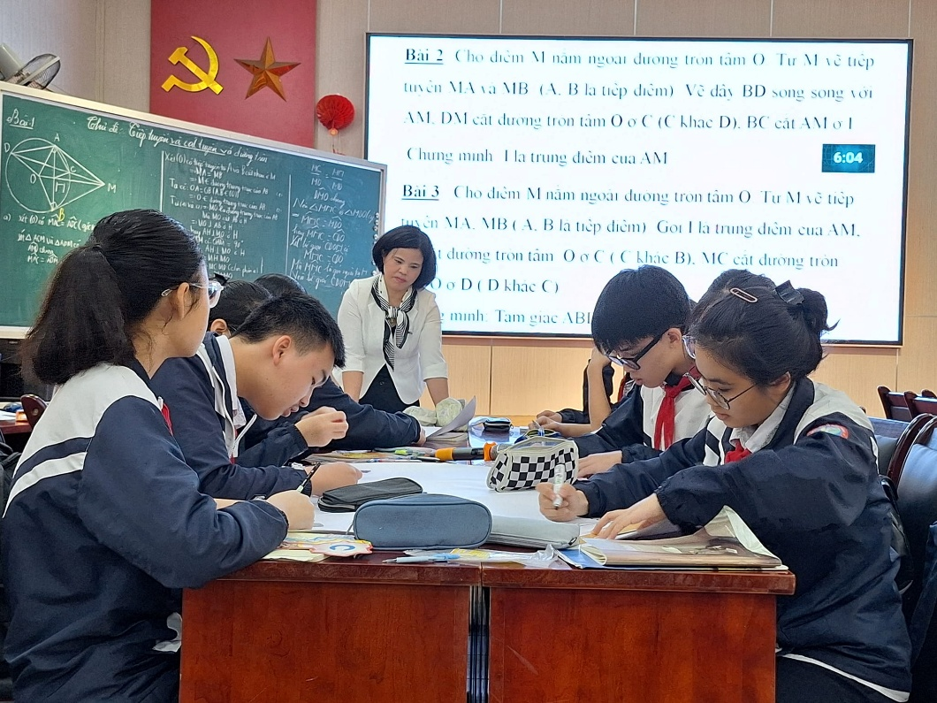

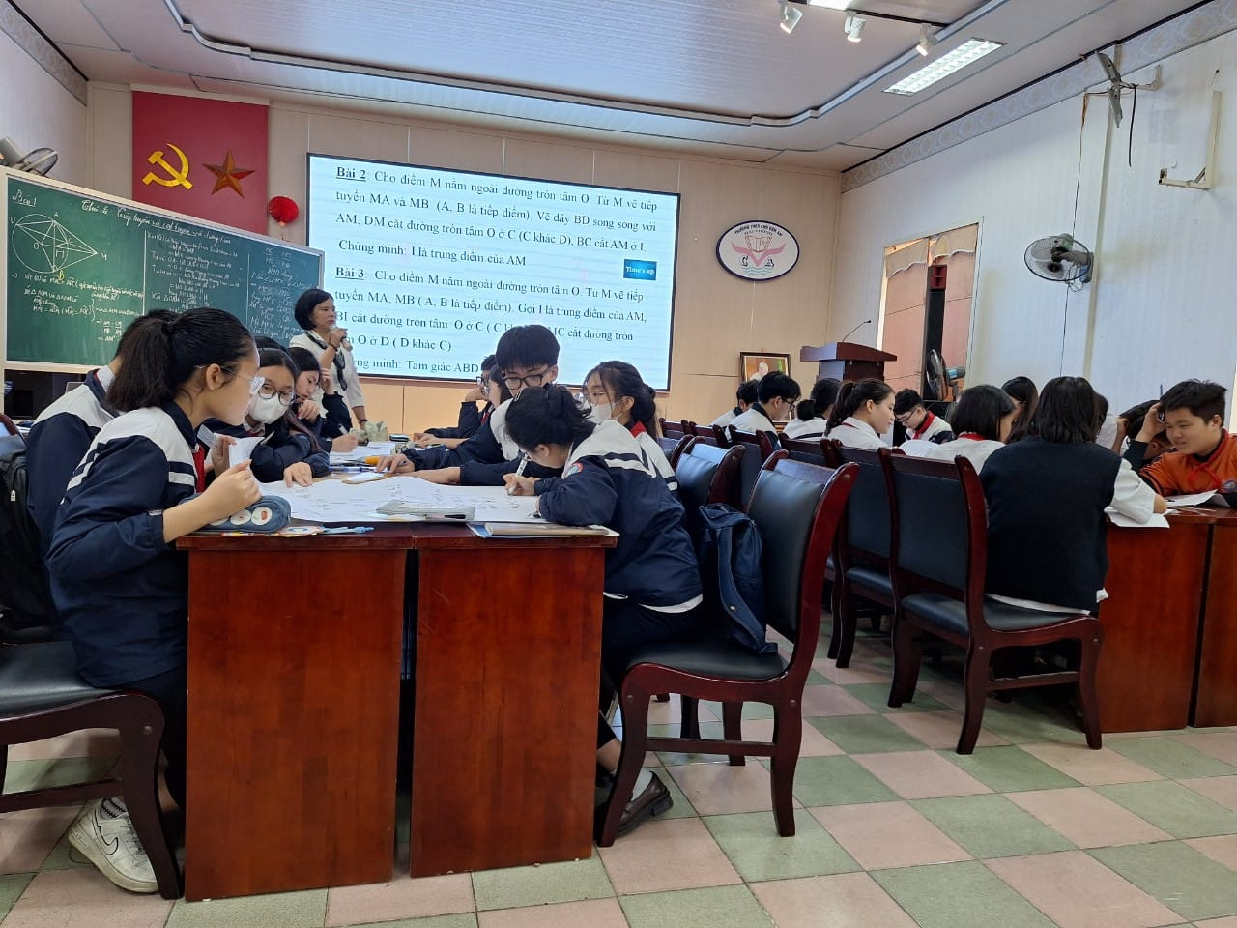

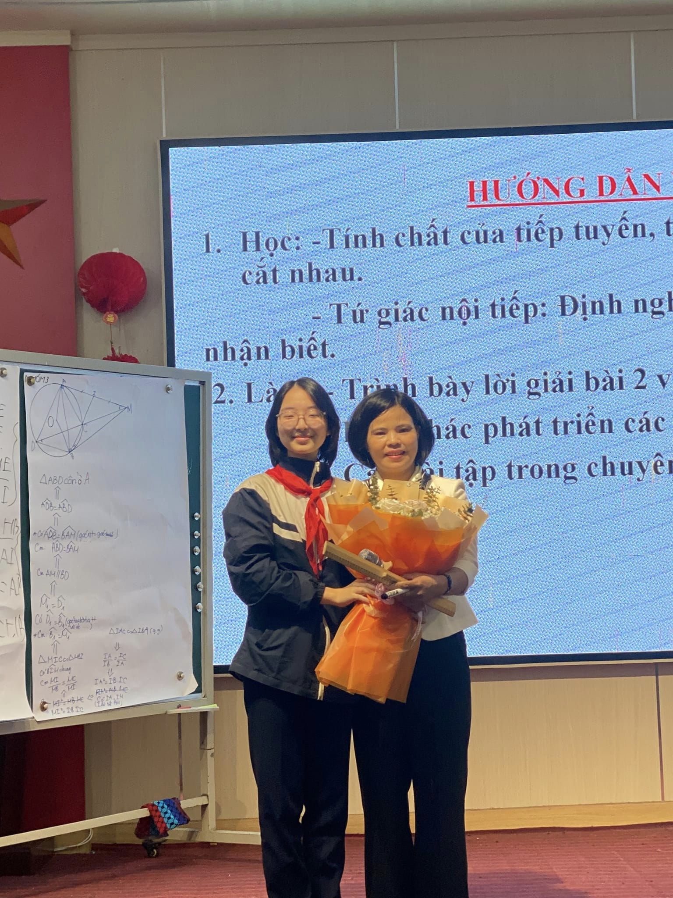
Một số hình ảnh của cô giáo Phạm Thị Lan Hương cùng các em học sinh lớp 9D3 trường THCS Lê Hồng Phong trong tiết chuyên đề

